ПРОЕКТ БЛАГОУСТРОЙСТВА ДВОРОВОЙ ТЕРРИТОРИИ

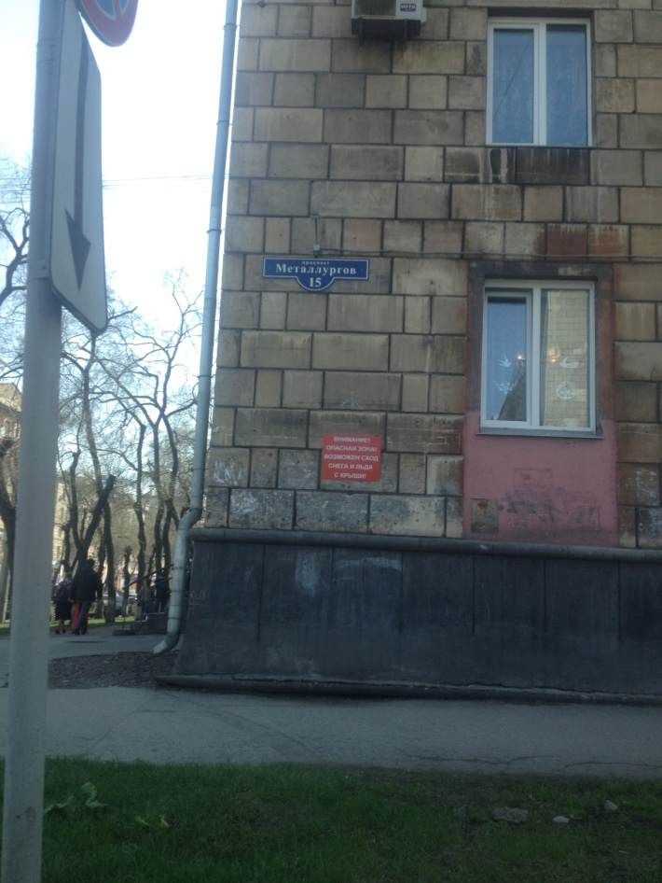

По адресу: Кемеровская обл. г.Новокузнецк, Центральный район, пр.Металлургов,15.

г.Новокузнецк
2017 год

СОДЕРЖАНИЕ

Общие данные…………………………………………………………………………...3
Современное состояние дворовой территории……………………………………3
Проектное решение………………………………………………………………….….5
Примеры используемого оборудования для дворовой территории…………....9

Проект благоустройства дворовой территории 5-ти этажного многоквартирного жилого дома расположенного по адресу: г. Новокузнецк, Центральный район, пр. Металлургов,15, выполнен на основании задания заказчика, в качестве заказчика выступает ООО «УК «Проспект».
Проект благоустройства выполнен на топографической съемки М 1:500 предоставленной заказчиком.

Общие данные.

Жилой дом расположен на перекрестке улицы Кутузова и пр.Металлургов. Земельный участок многоквартирного жилого дома граничит с земельными участками других жилых домов, расположенных в группе. Градостроительная особенность – жилой дом имеет П-образную форму вдоль которого предусмотрен внутренний проезд. В соответствии с межеванием территории участок жилого дома достаточно большой и имеет возможность разместить на нем все необходимые площадки и стоянки.
Земельный участок имеет кадастровый номер 42:30:0302005:24. Площадь участка составляет 9715 м2 , в том числе площадь застройки 3392 м2.

Современное состояние дворовой территории.

На сегодняшний день дворовая территория многоквартирного жилого дома имеет неудовлетворительное состояние. Ремонт не проводился несколько лет. Отсутствуют места для временного хранения автомобилей, элементы благоустройства. Въезд во двор многоквартирного дома возможен только со стороны пр.Металлургов через арку. Ширина асфальтового дворового проезда составляет 3,5 метра. Движение пешеходов по двору осуществляется по проезду, а так же по пешеходной дорожке связывающую ул.Кутузова и пер.Кулакова.

Рис. №1. Общий вид двора

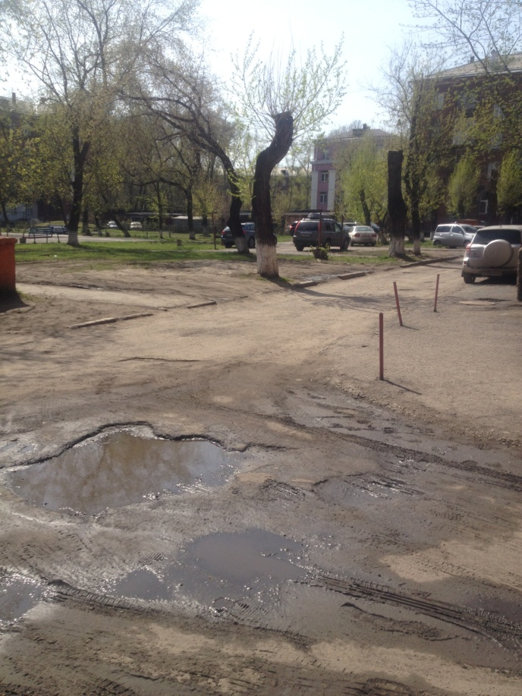

Рис.№2. Состояние проезда.
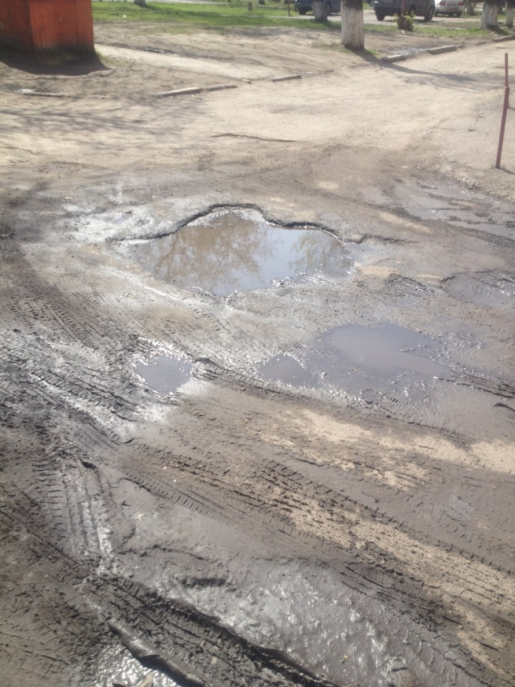

Рис. №3. Недостаточное количество мест стоянки для временного хранения легковых автомобилей.

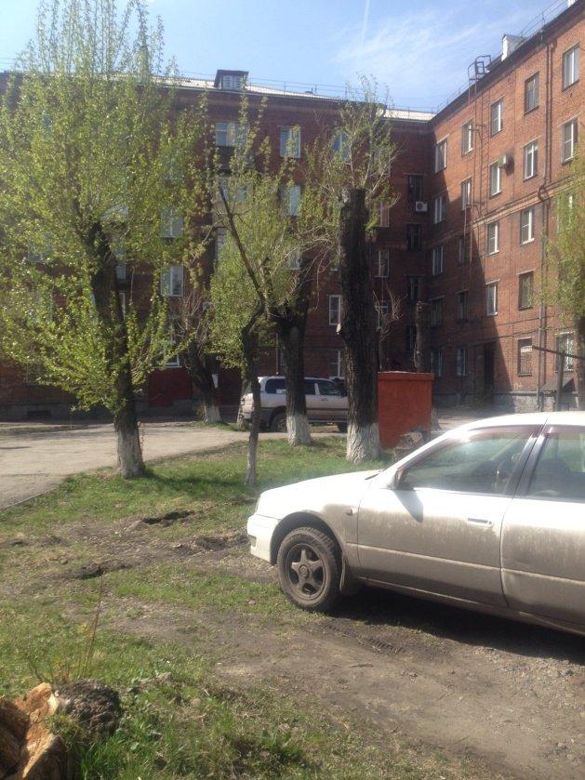

Рис. №4. Необходимость восстановить пешеходные связи.

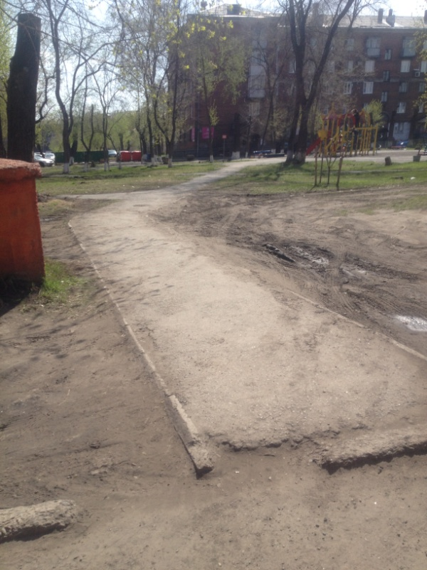

Рис.№5 . Состояние отмоски.
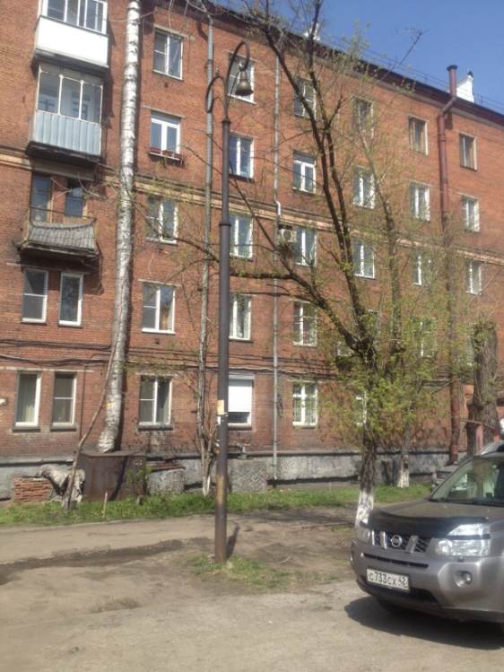

Проектное решение.

Настоящий проект благоустройства дворовой территории предусматривает организацию открытой стоянки для временного хранения легковых автомобилей на 53 машиноместа, ремонт внутри дворового проезда.
Для благоустройства данной дворовой территории необходимы следующие мероприятия:
- Минимальный перечень работ:
  - Восстановление старого асфальтобетонного покрытия проезда:
а) Устройство выравнивающего слоя из асфальтобетонной смеси, толщиной 2 см, марки II – 350м2
б) Устройство выравнивающего слоя из шлакового щебня фракций 0-10,толщиной 10 см – 350,0 м2;
в) Устройство покрытия из мелкозернистого асфальтобетона толщиной 5 см, марки II, тип Б – 700,0 м2.
1.2. Разборка бортовых камней БР.100.30.18 и бетонного основания – 400,0 м.п./78.72 тн.
1.3. Установка новых бортовых камней на щебеночном основании:
а) П-1У (длина-5,7 м, объем 1 м.п.-0,0525 м3) – 360,0 м.п.;
б) П-1У-1 (длина-1,0 м, объем 1 м.п.-0,0525 м3) – 40,0 м.п..
1.4. Восстановление газонов, толщиной 15 см с внесением растительной земли – 400,0 м2.
1.5. Наращивание колодцев:
а) Демонтаж люка – 3 шт;
б) Установка опор из колец диаметром до1000 мм – 0,06 м3;
в) Установка нового люка – 3 шт.
1.6. Установка скамеек, приварка на 4-х стержнях арматурой А-10 (L=30 см) –
4 шт.
1.7. Установка урн, приварка на 4-х стержнях арматурой А-10 (L=30 см) – 6 шт.
6 шт.

- Дополнительный перечень работ:
2.1. Валка деревьев:
а) Валка деревьев (клен, карагач) диаметром до 30 см - 3 шт/3.24 м3.
б) Корчевка пней диаметром до 32 см -3шт/0.48 м3.
в) Валка деревьев (клен, карагач) диаметром более 30 см - 15 шт/27.77 м3.
г) Корчевка пней диаметром более 32 см 15 шт/4.24 м3.
д) Засыпка ям подкоренных щебнем шлаковым фракций 40-70 – 18 шт./4.72 м3.
2.2. Устройство нового асфальтобетонного покрытия под открытую стоянку для временного хранения легковых автомобилей:
а) Разработка земляного корыта толщиной 30 см бульдозером ,грунт 2 группы – 1180 м2/354,0 м3;
б) Устройство шлакового основания фракции 40-70, толщиной 15 см – 177,0 м3;
в) Устройство шлакового основания фракции 20-40, толщиной 8 см – 94.4,0 м3;
г) Устройство покрытия из пористого асфальтобетона, толщиной 4 см, марки II – 1180,0 м2;
д) Устройство покрытия из мелкозернистого асфальтобетона, толщиной 3 см, марки II, тип Б –1180,0 м2.
2.3. Разборка тротуарных бортовых камней БР.100.20. 8 и бетонного основания – 160,0 м.п./11,78 тн. Установка новых бортовых камней П-5У на щебеночном основании 360м/п.
2.4 Восстановление покрытия пешеходных проходов:
а) Устройство подстилающих слоев из щебня фракций 0-10 под дорожные бордюры B=20 см, H=10 см -72,0 м2/7,2 м3;
а) Устройство подстилающих слоев из щебня фракций 20-40 толщ. 16см -180,0 м2/28.8 м3;
а) Устройство шлакового основания фракций 0-10, толщ.10см - 520,0м2/52м3
г) Устройство покрытия из мелкозернистого асфальтобетона, толщиной 4 см, марки II, тип Б – 520,0 м2.
2.5. Наращивание колодцев:
а) Демонтаж люка – 1 шт;
б) Установка опор из колец диаметром до1000 мм – 0,02 м3;
в) Установка люка – 1 шт.
2.6. Восстановление газонов, с внесением растительного грунта, толщиной 15см – 360,0 м2.

Технико-экономические показатели:
-площадь территории 9712 м2
-площадь застройки 3392 м2
-количество квартир-167
-количество жителей-286
-площадь дворового благоустройства-6320 м2

Примеры используемого оборудования для дворовой территории:

- Контейнеры для мусора

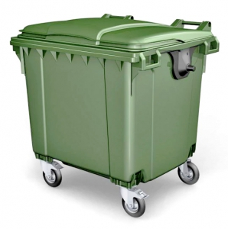
Для сбора ТБО предусмотрены мусорные контейнеры. Площадка для мусорных контейнеров расположена на расстоянии 90 м от жилого дома и на расстоянии 50 м от детской площадки. Контейнеры металлические, на колесах, оборудованы крышкой для закрывания.

- Скамейка

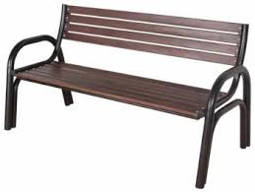
Для благоустройства двора, предусмотрены скамейки, расположенные на детской площадке.

- Урна

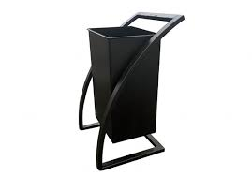

Возле каждой скамейки, установлена металлическая урна.

Примеры используемого детского оборудования:

- Горка детская
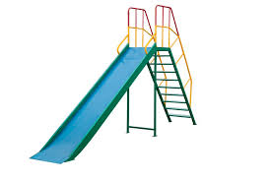

- Песочница

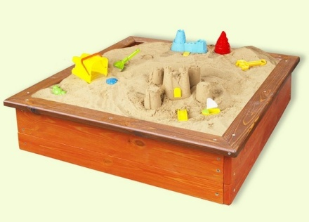

- Качеля-балансир

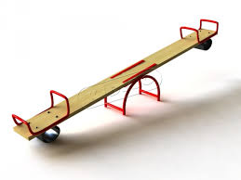

- Качеля

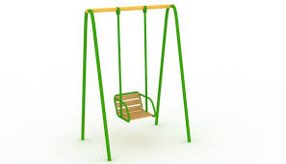
Примеры оформления участка возле дома:

- Устройство цветников вдоль фасада жилого дома

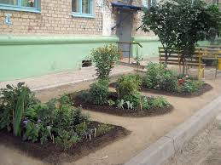

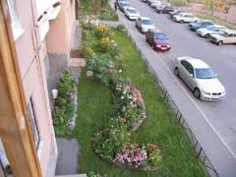

- Устройство цветника возле дерева

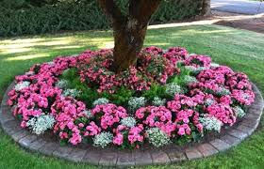

- Устройство цветника

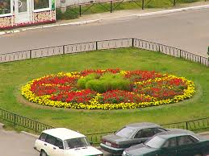

Примеры формирования дворовой территории:

